Казахский национальный университет им. аль-Фараби
Высшая школа Экономики и бизнеса
Кафедра «Бизнес-технологии»

ЗАДАНИЯ И МЕТОДИЧЕСКИЕ РЕКОМЕНДАЦИИ

ПО ПРОВЕДЕНИЮ САМОСТОЯТЕЛЬНОЙ РАБОТЫ СТУДЕНТОВ ПО ДИСЦИПЛИНЕ

Основы проектирования транспортного сервиса

(наименование учебной дисциплины по учебному плану)
OTS 3301

(шифр дисциплины по учебному плану)
«6В11301 – Логистика(по отраслям)»

(шифр и наименование образовательной программы в рамках которой(ых) дисциплина реализуется)

Алматы 2021г.

Составитель: | Ахметкалиева С.К., к.т.н., и.о. доцента кафедры «Бизнес-технологии»
 | (Ф.И.О., ученая степень, ученое звание, должность)

Задания и методические рекомендации по проведению самостоятельной работы студентов по дисциплине «Основы проектирования транспортного сервиса» рассмотрены и одобрены на заседании кафедры «Бизнес-технологии»

Протокол № ___1___ от «_26___» ______08________ 2021 г.

Общие методические рекомендации по выполнению СРСП/СРС
Самостоятельная работа студентов является важным фактором интегральной оценки качества учебного процесса, влияющим на глубину и прочность приобретенных знаний и умений, способствующим выработке у обучающихся способности к самообразованию и саморазвитию, потребности творческого овладения знаниями в своей практической деятельности.
Задачи СРСП/СРС:
Углубление и закрепление учебного материала при выполнении домашних заданий, курсовых и дипломных проектов и работ, подготовка к практическим и лабораторным занятиям, коллоквиумам и семинарам, экзаменам, рубежному и итоговому контролю.
Приобретение навыков работы с научной и технической литературой, вычислительной техникой, проведение эксперимента, самостоятельный поиск информации, развитие научно-исследовательских и творческих способностей.
Воспитание трудолюбия, постоянной готовности к поиску и освоению информации, т.е. непрерывности и систематичности обучения, терпеливой настойчивости и целеустремленности, умения планировать и организовывать рабочее время.

График выполнения СРС
№ | Задания на СРС | Форма выполнения СРС | Сроки сдачи СРС (учебная неделя)
1. | Изучить методические указания. Ознакомиться с рекомендуемой учебной и научной литературой  Применить знания по расчету показателей простой логистической цепи | Анализ возможных вариантов простых логистических цепей и заполнение таблицы показателей | СРСП: консультация по выполнению  СРС 1 – 3 неделя;  СРСП: защита СРС 1 - 5 неделя
2. | Описать теоретическую часть по выбранной теме  На основе показателей СРС-1 провести с данными по вариантам оптимизацю логистической цепи | По индивидуальным заданиям оптимизировать затраты логистической цепи | СРСП: консультация по выполнению  СРС 6 – 9 неделя;  СРСП: защита СРС 2 - 10 неделя
3. | Зонирование склада за счет оборачиваемости запасов  Методические указания «Складская логистика Лукашевич Н.С. –СПб-Политехнический» | Расчеты оформить в Ехсел | СРСП: консультация по выполнению  СРС 3 – 11неделя;  СРСП: защита СРС 3 - 15 неделя

Выбор варианта, последняя цифра номера студента в журнале

Методические указания
СРС-1 Расчет показателей простой логистической цепи
Декомпозиция и представление различных схем цепей поставок (и логистических систем) в виде множества взаимосвязанных простых логистических цепей (ПЛЦ) является одним из инструментов в процессе проектирования и оптимизации цепей поставок, а также при изучении роли посредников (аутсорсинг) и управлении запасами в логистических системах. Под простой логистической цепью понимается часть логистической цепи (канала), включающей не менее двух основных звеньев цепи – «поставщика» и «потребителя», связанных между собой различными логистическими операциями: оформления заказа, транспортировки, хранения продукции и другими необходимыми действиями. Расширение ПЛЦ происходит за счет включения в цепь основных посредников («третья сторона»): перевозчиков и складов общего пользования (грузовых терминалов).
Варианты простых логистических цепей формируются в зависимости от ряда факторов:
− кто осуществляет перевозку и хранение (поставщик, потребитель или посредник);
− как рассчитываются затраты на хранение;
− как учитывается добавленная стоимость за транспортировку и организацию заказа в цене единицы продукции, поступившей на склад потребителя или посредника.
На рис.1 приведены несколько вариантов ПЛЦ, которые включают отдельные факторы или их комбинацию (A, B, C, D):
Вариант А включает только два звена: поставщика и потребителя, при этом не определено, кто осуществляет логистические функции (операции) оформления заказа, транспортировку и хранение.
Вариант В помимо поставщика и потребителя включает одного посредника (перевозчик).
Вариант С включает поставщика и потребителя, осуществляющего оформление заказа, а также двух посредников: перевозчика и склад, на котором потребитель хранит свою продукцию.
Вариант D отличается от других тем, что потребитель оформляет заказ и осуществляет перевозку, а при расчете затрат на хранение продукции на складе посредника не учитывается стоимость единицы продукции (аренда складских помещений).
Приведённая на рис. 2 логистическая цепь, состоящая из 3-х звеньев, характерна для более 50% случаев дистрибьюции продукции, поэтому такая цепь поставок представляет интерес с практической точки зрения. Из рис. 2 видно, что ПЛЦ1 включает поставщика (центральный склад) и потребителя первого уровня (региональный склад); для ПЛЦ2 региональный склад становится поставщиком для потребителя второго уровня (магазин №1); для ПЛЦ3 региональный склад становится поставщиком для потребителя второго уровня (магазин №2). Также в рассматриваемой цепи поставок предполагается, что транспортировка и хранение продукции могут осуществляться посредниками. Для оптимизации затрат логистической цепи, состоящей из 3-х ПЛЦ (см. рис. 2) применим принцип декомпозиции сети и сформулируем критерий управления запасами в цепях поставок в виде1 :

$C_{\sum{ЛС}}$=min$C_{\sum{об}}$(ПЛС1)+ min$C_{\sum{об}}$(ПЛС2)+ min$C_{\sum{об}}$(ПЛС3)

В соответствии с определённым критерием из всех возможных вариантов организации работы ПЛЦ1, ПЛЦ2, ПЛЦ3 будет выбираться такой, который соответствует наименьшим затратам по конкретной ПЛЦ, а их минимальную сумму будем считать соответствующей оптимальному режиму функционирования всей логистической цепи (ЛЦ) поставок.
Анализ возможных вариантов простых логистических цепей свидетельствует, что для проведения оптимизационных расчетов целесообразно остановиться на восьми типах ПЛЦ встречающихся в практической деятельности. Варианты организации взаимоотношений между участниками ПЛЦ имеют следующие характеристики:
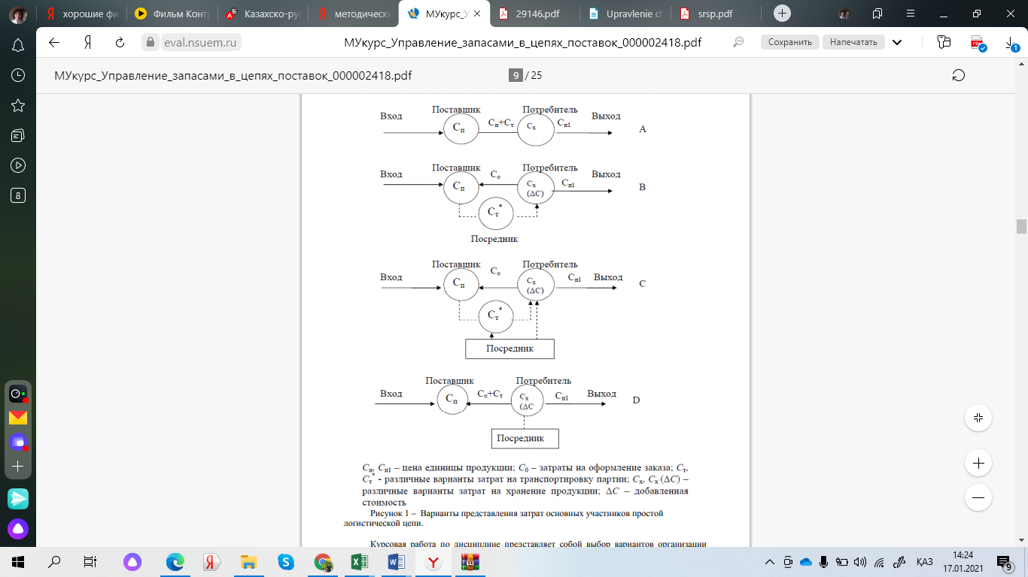

ПЛЦ 1. Классическая модель EOQ без конкретизации участников и учёта добавленной стоимости. Возможно, что заказ, транспортировку и хранение совершает потребитель или посредник (рис.1 вар. А).
ПЛЦ 2. Оформление заказа производит потребитель; перевозку осуществляет посредник; хранение осуществляет потребитель и в цене продукции учтена добавленная стоимость за транспортировку (рис.1 вар. В)
ПЛЦ 3. Оформление заказа производит потребитель; перевозку – посредник; при хранении добавленная стоимость не учитывается.
ПЛЦ 4. Оформлением заказа и транспортировкой занимается потребитель; хранение выполняет посредник; при хранении учитывается добавленная стоимость по оформлению и транспортировке. (рис.1 вар. D)
ПЛЦ 5. Оформлением заказа, транспортировкой и хранением занимается потребитель; добавленная стоимость не учитывается.
ПЛЦ 6. Оформление заказа и транспортировку осуществляет потребитель; хранение с учётом добавленной стоимости в цене продукта (транспортные издержки). При такой организации взаимоотношений как правило возникают договорные обязательства внутри звена логистической цепи, например, со складом. (рис.1 вар. C)
ПЛЦ 7. Оформление заказа осуществляет потребитель; транспортировку продукции – посредник; хранением занимается посредник с учётом добавленной стоимости за оформление и транспортировку.
ПЛЦ 8. Оформляет заказ потребитель; транспортировку продукции – посредник; функцию хранения выполняет потребитель или посредник без учёта добавленной стоимости при транспортировке. Для каждого варианта соответствующие зависимости для расчета оптимальной величины заказа nпост , минимальных суммарных затрат СΣmin и общих минимальных затрат СΣоб для каждого типа ПЛЦ даны в Табл.1.
Таблица 1- Расчетные зависимости для определения параметров простой логистической цепи**

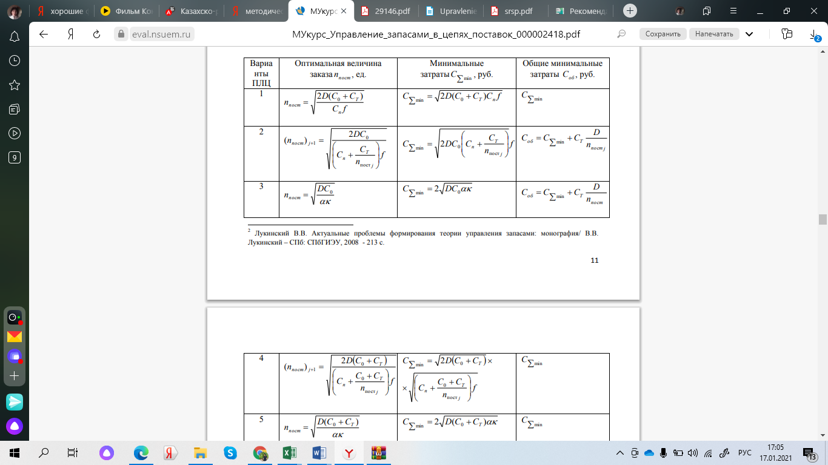

** Лукинский В.В. Актуальные проблемы формирования теории управления запасами: монография/ В.В. Лукинский – СПб: СПбГИЭУ, 2008 - 213 с.

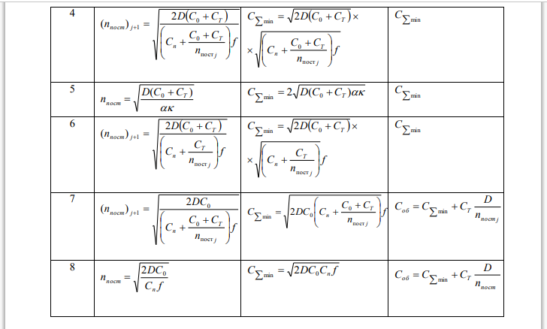

По индивидуальному варианту задания по СРС-2 необходимо :

- Получить результаты расчета показателей для различных вариантов ПЛЦ-1

Таблица 2-Результаты расчета показателей ПЛЦ-1

Тип ПЛЦ | Показатель
Тип ПЛЦ | $$n_{пост}$$ | N | $$C_{\sum{0}}$$ | $$C_{\sum{min}}$$ | $$C_{\sum{об}}$$ | $$C_{n1}$$
1
2
3
4
5
6
7
8
Примечание: С_{n} –принять по результатам расчета для ПЛЦ-1 п.6 исходных данных варианта СРС-2

2. Получить результаты расчета показателей для различных вариантов ПЛЦ-2

Таблица 3-Результаты расчета показателей ПЛЦ-2

Тип ПЛЦ | Показатель
Тип ПЛЦ | $$n_{пост}$$ | N | $$C_{\sum{0}}$$ | $$C_{\sum{min}}$$ | $$C_{\sum{об}}$$ | $$C_{n1}$$
1
2
3
4
5
6
7
8
Примечание: С_{n} –принять по результатам расчета для ПЛЦ-1 п.6 исходных данных варианта СРС-2

3.Получить результаты расчета показателей для различных вариантов ПЛЦ-3

Таблица 4-Результаты расчета показателей ПЛЦ-3

Тип ПЛЦ | Показатель
Тип ПЛЦ | $$n_{пост}$$ | N | $$C_{\sum{0}}$$ | $$C_{\sum{min}}$$ | $$C_{\sum{об}}$$ | $$C_{n1}$$
1
2
3
4
5
6
7
8
Примечание: С_{n} –принять по результатам расчета для ПЛЦ-1 п.6 исходных данных варианта СРС-2

Пояснение постоянных и переменных величин и формульных выражений для их расчёта (остальное пояснено в табл.1):
D – потребность в продукте в течение рассматриваемого периода (месяц, квартал, год);
С₀ – затраты на выполнение одного заказа, у.е..;
Сп – цена единицы продукции, хранимой на складе, у.е..;
f – доля от цены Сn , приходящаяся на затраты по хранению;
N= D/ n_{пост} – количество поставок (число заказов);
$C_{\sum{0}}$= С₀× N – затраты на оформление заказов, у.е.;
Затраты на транспортировку находятся по формуле:
С _{∑ Т} ∗ = С _{Т} D / n _{пост}
Стоимость единицы продукции на выходе простого логистического звена С_{n1} , может быть найдена:
С_{n1}=С_{n} +∆С= С_{n} + С_{∑ min} / D

С_{n1}=С_{n} + С _{Т}∗/ n _{пост} + С_{∑ min} / D

В табл.1 для ПЛЦ2, ПЛЦ4, ПЛЦ6, ПЛЦ7 расчёт величины партии поставки производится итерационно: подставляя в правую часть формулы начальное значение n_{пост} ₁, определяем значение nп_{ост 2} в правой части формулы и сравниваем эти два значения между собой: если они различаются между собой более, чем на 2%, то подставляем в правую часть формулы значение n_{пост 3}, которое может быть меньше или больше n_{пост 1}, получаем значение n_{пост 4}; процесс продолжаем до получения заданной точности (2%). Полученное значение принимаем за n_{пост j} . После заполнения Таблиц 2,3,4 и выбора вариантов ПЛЦ1, ПЛЦ2, ПЛЦ3, обеспечивающих минимум затрат в логистической цепи в краткой пояснительной записке следует охарактеризовать оптимальный вариант организации взаимоотношений между участниками в цепи поставок.

СРС -2 –Оптимизация затрат логистической цепи

Используем анализ ЛЦ из СРС 1
Вариант 1.
Выберите тему самостоятельной работы из трех возможных вариантов.
1.Условия и проблемы использования формул из расчета оптимального размера заказа
2.Оновные модели управления запасами и их сравнение
3.Использование матрицы ABC-XYZ при управлении запасами в звене цепей поставок
Вариант исходных данных (практическая часть) для оптимизации затрат логистической цепи(рис.2).

Наименование показателя | ПЛЦ1 | ПЛЦ2 | ПЛЦ3
1.Потребность в заказываемом продукте | 2000 | 600 | 1400
2.Затраты на оформление заказа, у.е/заказ | 50 | 50 | 50
3.Транспортные затараты, у.е./перевозка  -потребность С_{Т}  -посредник(перевозчик) С_{Т}* | 200  175 | 100  80 | 300  200
4.Доля затрат на хранение от цены единицы продукции  -потребитель  -посрежник | 0,25  0,25 | 0,20  0,15 | 0,20  0,20
5.Зтраты на хранение единицы продукции αk | 2,5 | 2,0 | 1,0
6.Цена единицы продукции на входе(выходе) в ПЛЦ , С_{Пi} у.е. | 10 | * | *
Примечание: *-принять равным по результататм расчета на выходе для ПЛЦ 1

2
Вариант 2.
Выберите тему самостоятельной работы из трех возможных вариантов.
1.Модификация классической формулы расчета оптимального заказа
2.Модели планирования дефицита при управлении запасами
3.Стратегии управления запасами и условия их применения
Вариант исходных данных (практическая часть) для оптимизации затрат логистической цепи(рис.2).

Наименование показателя | ПЛЦ1 | ПЛЦ2 | ПЛЦ3
1.Потребность в заказываемом продукте | 2000 | 500 | 1500
2.Затраты на оформление заказа, у.е/заказ | 50 | 50 | 50
3.Транспортные затараты, у.е./перевозка  -потребность С_{Т}  -посредник(перевозчик) С_{Т}* | 200  175 | 150  100 | 200  150
4.Доля затрат на хранение от цены единицы продукции  -потребитель  -посрежник | 0,25  0,25 | 0,20  0,15 | 0,20  0,20
5.Зтраты на хранение единицы продукции αk | 2,5 | 2,0 | 1,0
6.Цена единицы продукции на входе(выходе) в ПЛЦ , С_{Пi} у.е. | 10 | * | *
Примечание: *-принять равным по результататм расчета на выходе для ПЛЦ 1

Вариант 3.
Выберите тему самостоятельной работы из трех возможных вариантов
1.Запасы как объект управления в цепях поставок
2.Традиционные многономенклатурные модели управлении запасами при постоянном спросе
3.Показатели состояния запаса в звеньях цепей поставок
Вариант исходных данных (практическая часть) для оптимизации затрат логистической цепи(рис.2).

Наименование показателя | ПЛЦ1 | ПЛЦ2 | ПЛЦ3
1.Потребность в заказываемом продукте | 2000 | 900 | 1100
2.Затраты на оформление заказа, у.е/заказ | 50 | 50 | 50
3.Транспортные затараты, у.е./перевозка  -потребность С_{Т}  -посредник(перевозчик) С_{Т}* | 220  175 | 150  80 | 200  200
4.Доля затрат на хранение от цены единицы продукции  -потребитель  -посрежник | 0,25  0,25 | 0,20  0,15 | 0,20  0,20
5.Зтраты на хранение единицы продукции αk | 2,5 | 2,0 | 1,0
6.Цена единицы продукции на входе(выходе) в ПЛЦ , С_{Пi} у.е. | 10 | * | *
Примечание: *-принять равным по результататм расчета на выходе для ПЛЦ 1

Вариант 4.
Выберите тему самостоятельной работы из трех возможных вариантов
1.Развитие теории и практики управления запасами
2.Модели учета ограничений на размер капитала при оптимизации систем управления запасами
3.Контроль за состоянием запасов в звене цепей поставок
Вариант исходных данных (практическая часть) для оптимизации затрат логистической цепи(рис.2).

Наименование показателя | ПЛЦ1 | ПЛЦ2 | ПЛЦ3
1.Потребность в заказываемом продукте | 2000 | 400 | 1600
2.Затраты на оформление заказа, у.е/заказ | 50 | 20 | 100
3.Транспортные затараты, у.е./перевозка  -потребность С_{Т}  -посредник(перевозчик) С_{Т}* | 220  175 | 80  80 | 100  200
4.Доля затрат на хранение от цены единицы продукции  -потребитель  -посрежник | 0,25  0,25 | 0,20  0,15 | 0,20  0,20
5.Зтраты на хранение единицы продукции αk | 2,5 | 2,0 | 1,0
6.Цена единицы продукции на входе(выходе) в ПЛЦ , С_{Пi} у.е. | 10 | * | *
Примечание: *-принять равным по результататм расчета на выходе для ПЛЦ 1
Вариант 5.
Выберите тему самостоятельной работы из трех возможных вариантов
1.Содержание процесса управления запасами в звеньях цепей поставок
2.Страховые запасы: методика расчета в цепях поставок
3.Распределение запаса в звеньях цепей поставок
Вариант исходных данных (практическая часть) для оптимизации затрат логистической цепи(рис.2).

Наименование показателя | ПЛЦ1 | ПЛЦ2 | ПЛЦ3
1.Потребность в заказываемом продукте | 2500 | 1000 | 1500
2.Затраты на оформление заказа, у.е/заказ | 50 | 20 | 80
3.Транспортные затараты, у.е./перевозка  -потребность С_{Т}  -посредник(перевозчик) С_{Т}* | 220  175 | 180  80 | 100  150
4.Доля затрат на хранение от цены единицы продукции  -потребитель  -посрежник | 0,25  0,25 | 0,20  0,15 | 0,20  0,20
5.Зтраты на хранение единицы продукции αk | 2,5 | 2,0 | 1,0
6.Цена единицы продукции на входе(выходе) в ПЛЦ , С_{Пi} у.е. | 20 | * | *
Примечание: *-принять равным по результататм расчета на выходе для ПЛЦ 1

Вариант 6.
Выберите тему самостоятельной работы из трех возможных вариантов
1.Алгоритм управления запасами в звене цепей поставок
2.Управление запасами в условиях неопределенности
3.Максимизация экономической рентабельности систем управления запасами.
Вариант исходных данных (практическая часть) для оптимизации затрат логистической цепи(рис.2).

Наименование показателя | ПЛЦ1 | ПЛЦ2 | ПЛЦ3
1.Потребность в заказываемом продукте | 2200 | 1000 | 1200
2.Затраты на оформление заказа, у.е/заказ | 40 | 50 | 80
3.Транспортные затараты, у.е./перевозка  -потребность С_{Т}  -посредник(перевозчик) С_{Т}* | 150  175 | 180  80 | 150  150
4.Доля затрат на хранение от цены единицы продукции  -потребитель  -посрежник | 0,25  0,25 | 0,20  0,15 | 0,20  0,20
5.Зтраты на хранение единицы продукции αk | 2,5 | 2,0 | 1,0
6.Цена единицы продукции на входе(выходе) в ПЛЦ , С_{Пi} у.е. | 20 | * | *
Примечание: *-принять равным по результататм расчета на выходе для ПЛЦ 1

Вариант 7.
Выберите тему самостоятельной работы из трех возможных вариантов
1.Прогнозирование потребности в запасе на основе статистических данных
2.Модели управление запасами в условиях изменяющейся потребности
3.Формирование логистической системы управления запасами.
Вариант исходных данных (практическая часть) для оптимизации затрат логистической цепи(рис.2).

Наименование показателя | ПЛЦ1 | ПЛЦ2 | ПЛЦ3
1.Потребность в заказываемом продукте | 1800 | 1000 | 800
2.Затраты на оформление заказа, у.е/заказ | 50 | 50 | 100
3.Транспортные затараты, у.е./перевозка  -потребность С_{Т}  -посредник(перевозчик) С_{Т}* | 150  175 | 180  80 | 150  150
4.Доля затрат на хранение от цены единицы продукции  -потребитель  -посрежник | 0,25  0,25 | 0,20  0,15 | 0,20  0,20
5.Зтраты на хранение единицы продукции αk | 2,5 | 2,5 | 2,0
6.Цена единицы продукции на входе(выходе) в ПЛЦ , С_{Пi} у.е. | 25 | * | *
Примечание: *-принять равным по результататм расчета на выходе для ПЛЦ 1

Вариант 8.
Выберите тему самостоятельной работы из трех возможных вариантов
1.Прогнозирование потребности в запасе на основе экспертных оценок.
2.Модели учета скидок в системах управления запасами.
3.Системы управления запасами в условиях зависимого спроса
Вариант исходных данных (практическая часть) для оптимизации затрат логистической цепи(рис.2).

Наименование показателя | ПЛЦ1 | ПЛЦ2 | ПЛЦ3
1.Потребность в заказываемом продукте | 1800 | 1200 | 600
2.Затраты на оформление заказа, у.е/заказ | 50 | 150 | 100
3.Транспортные затараты, у.е./перевозка  -потребность С_{Т}  -посредник(перевозчик) С_{Т}* | 150  200 | 180  180 | 150  250
4.Доля затрат на хранение от цены единицы продукции  -потребитель  -посрежник | 0,25  0,25 | 0,20  0,15 | 0,20  0,20
5.Зтраты на хранение единицы продукции αk | 2,5 | 3,0 | 2,0
6.Цена единицы продукции на входе(выходе) в ПЛЦ , С_{Пi} у.е. | 40 | * | *
Примечание: *-принять равным по результататм расчета на выходе для ПЛЦ 1

Вариант 9.
Выберите тему самостоятельной работы из трех возможных вариантов
1.Комбинированный подход к прогнозированию потребности в запасе.
2.Управление запасами с учетом классификации материальных ресурсов (методы ABC и XYZ).
3.Проектирование оптимальных стратегий управления запасами.
Вариант исходных данных (практическая часть) для оптимизации затрат логистической цепи(рис.2).

Наименование показателя | ПЛЦ1 | ПЛЦ2 | ПЛЦ3
1.Потребность в заказываемом продукте | 2500 | 1200 | 1300
2.Затраты на оформление заказа, у.е/заказ | 150 | 100 | 200
3.Транспортные затараты, у.е./перевозка  -потребность С_{Т}  -посредник(перевозчик) С_{Т}* | 150  200 | 200  150 | 250  250
4.Доля затрат на хранение от цены единицы продукции  -потребитель  -посрежник | 0,25  0,25 | 0,20  0,15 | 0,20  0,20
5.Зтраты на хранение единицы продукции αk | 1,5 | 3,0 | 1,0
6.Цена единицы продукции на входе(выходе) в ПЛЦ , С_{Пi} у.е. | 30 | * | *
Примечание: *-принять равным по результататм расчета на выходе для ПЛЦ 1

Вариант 10.
Выберите тему самостоятельной работы из трех возможных вариантов
1.Затраты, связанные с запасами в цепях поставок.
2.Реализация принципа временной стоимости денег применительно к моделям управления запасами.
3.Оптимальные стратегии управления запасами при использовании заемных средств.
Вариант исходных данных (практическая часть) для оптимизации затрат логистической цепи(рис.2).

Наименование показателя | ПЛЦ1 | ПЛЦ2 | ПЛЦ3
1.Потребность в заказываемом продукте | 2500 | 1200 | 1300
2.Затраты на оформление заказа, у.е/заказ | 150 | 100 | 200
3.Транспортные затараты, у.е./перевозка  -потребность С_{Т}  -посредник(перевозчик) С_{Т}* | 150  100 | 200  150 | 250  250
4.Доля затрат на хранение от цены единицы продукции  -потребитель  -посрежник | 0,20  0,20 | 0,30  0,10 | 0,25  0,50
5.Зтраты на хранение единицы продукции αk | 1,5 | 2,0 | 2,0
6.Цена единицы продукции на входе(выходе) в ПЛЦ , С_{Пi} у.е. | 50 | * | *
Примечание: *-принять равным по результататм расчета на выходе для ПЛЦ 1

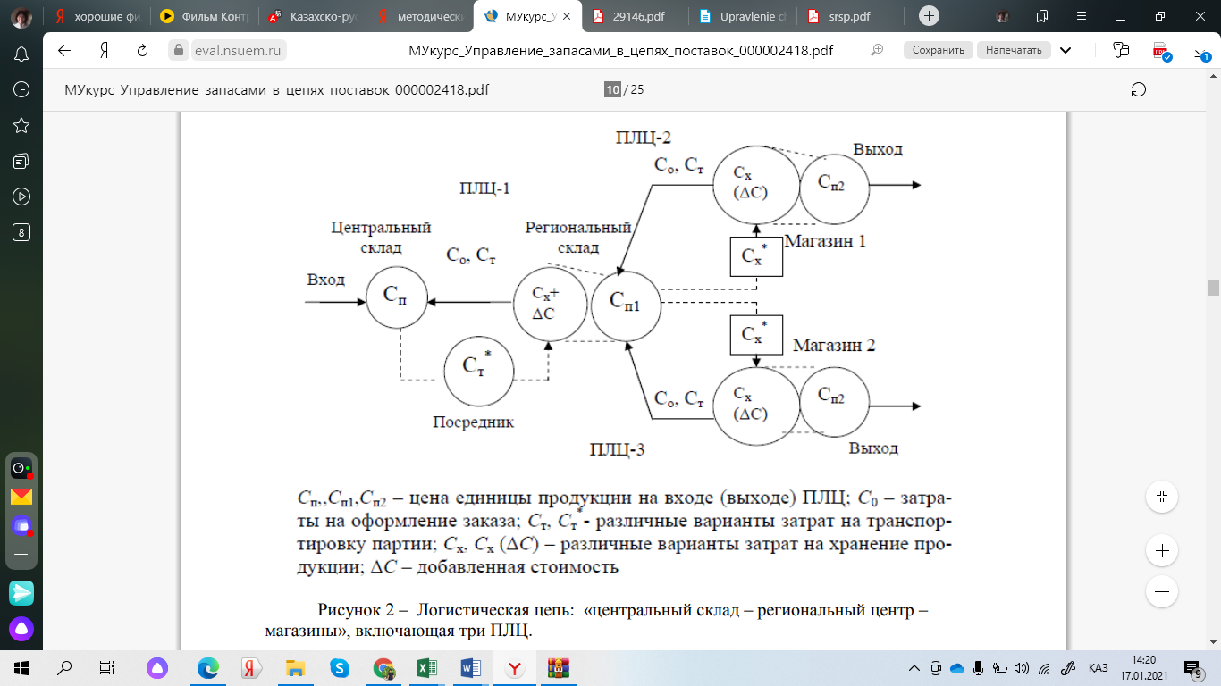

Шкала качества выполнения задания
Количество баллов | Критерии оценки
100-90 % баллов | Задание выполнено правильно, с обоснованием ответа и выводов; приведен полный алгоритм выполнения.
89-70 % баллов | Задание выполнено правильно, с обоснованием ответа и выводов, приведен частичный алгоритм выполнения.
69-60 % баллов | Задание выполнено правильно, ответ обоснован, приведен частичный алгоритм решения. Имеются незначительные погрешности.
59-40 % баллов | Задание выполнено достаточно правильно. Ответ обоснован. Имеются погрешности.
39- 30 % баллов | Задание выполнено не в полном объеме. Ответ не обоснован. Имеются погрешности.
29-10 % баллов | Задание выполнено не в полном объеме. Имеются значительные погрешности в выполнении задания.

СРС-3
Зонирование склада на основе расчета оборачиваемости запасов
Цель самостоятельной работы – рационально разместить позиции по местам хранения на складе с учетом их оборачиваемости. Исходными данными для расчета являются данные о квартальных складских остатках и товарообороте для каждой номенклатурной позиции (таблица 5-6) и топология зоны хранения (рисунок 3).
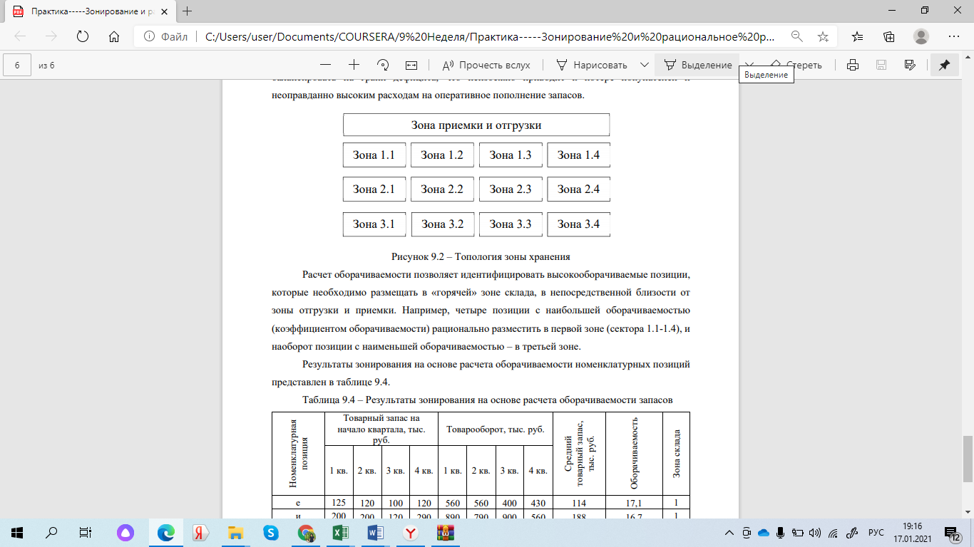

Рисунок 3-Топология зоны хранения

Номенклатурная позиция | Количество грузовых пакетов |  | Номенклатурная позиция | Стеллаж | ТКоличество грузовых пакетов | Расстояние перемещения, м. | Объем перемещений, пак.-м
а | 6 |  | а | 1.1 | 6 | 1,2
б | 15 |  | б | 1.2 | 15 | 1,2
в | 3 |  | в | 1.3 | 3 | 1,2
г | 21 |  | г | 1.4 | 21 | 1,2
д | 5 |  | д | 2.1 | 5 | 4
е | 12 |  | е | 2.2 | 12 | 4
ж | 8 |  | ж | 2.3 | 8 | 4
з | 7 |  | з | 2.4 | 7 | 4
и | 4 |  | и | 3.1 | 4 | 6,8
к | 56 |  | к | 3.2 | 56 | 6,8
л | 1 |  | л | 3.3 | 1 | 6,8
м | 2 |  | м | 3.4 | 2 | 6,8
н | 6 |  | н | 4.1 | 6 | 9,6
о | 6 |  | о | 4.2 | 6 | 9,6
п | 6 |  | п | 4.3 | 6 | 9,6
р | 6 |  | р | 4.4 | 6 | 9,6
Таблица 5
Таблица 6
Номенклатурная позиция | Товарный запас на начало квартала, тыс. руб. |  |  |  | Товарооборот, тыс. руб. |  |  |  | Средний товарный запас, тыс. руб. | Оборачиваемость | Зона склада
Номенклатурная позиция | 1 квартал | 2 квартал | 3 квартал | 4 квартал | 1 квартал | 2 квартал | 3 квартал | 4 квартал | Средний товарный запас, тыс. руб. | Оборачиваемость | Зона склада
е | 230 | 120 | 100 | 120 | 560 | 560 | 400 | 430
и | 123 | 200 | 120 | 290 | 890 | 790 | 900 | 560
к | 345 | 100 | 90 | 237 | 120 | 300 | 300 | 800
б | 120 | 150 | 50 | 180 | 200 | 300 | 450 | 340
в | 234 | 500 | 100 | 567 | 560 | 300 | 500 | 590
з | 240 | 234 | 56 | 150 | 560 | 300 | 460 | 240
м | 25 | 35 | 45 | 45 | 60 | 80 | 75 | 40
ж | 200 | 300 | 345 | 200 | 300 | 300 | 450 | 340
а | 340 | 234 | 456 | 450 | 400 | 670 | 230 | 400
г | 190 | 234 | 200 | 200 | 120 | 400 | 200 | 380
л | 50 | 45 | 50 | 25 | 50 | 50 | 65 | 50
д | 450 | 300 | 230 | 240 | 100 | 50 | 50 | 10
Итого

1.Карулева Е.А. -МЕТОДИЧЕСКИЕ УКАЗАНИЯ ПО ВЫПОЛНЕНИЮ КУРСОВОЙ РАБОТЫ УПРАВЛЕНИЕ ЗАПАСАМИ В ЦЕПЯХ ПОСТАВОК- Новосибирск,2017
2. Лукинский В.В. Актуальные проблемы формирования теории управления запасами: монография/ В.В. Лукинский – СПб: СПбГИЭУ, 2008 - 213 с.
3. Складская логистика Лукашевич Н.С. –СПб-Политехнический

